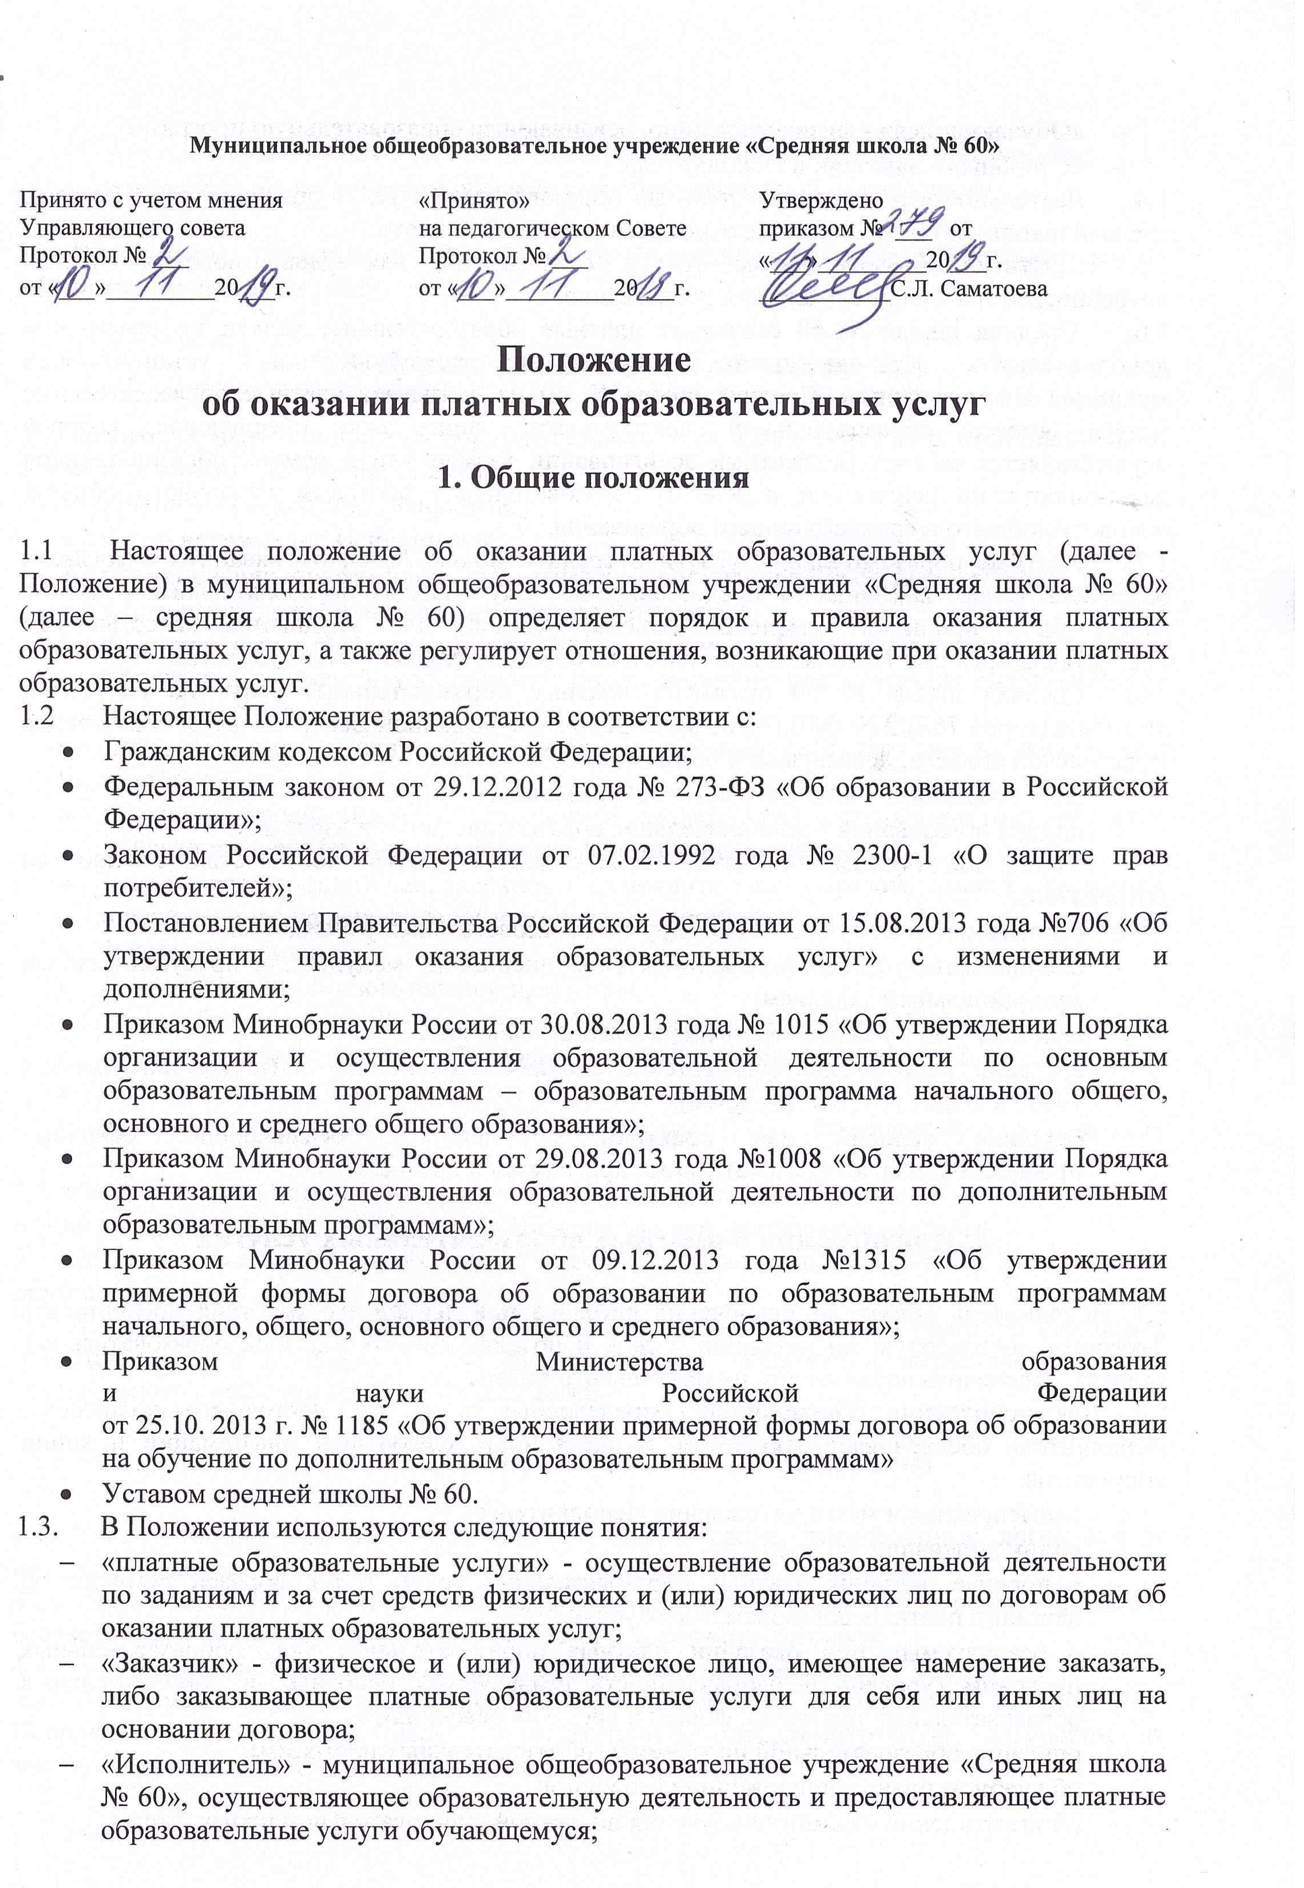
- «Обучающийся» - физическое лицо, осваивающее образовательную программу;
- «Стороны» - Заказчик и Исполнитель.
1.4. Деятельность по оказанию платных образовательных услуг предусмотрена Уставом средней школы № 60 в качестве не основного вида деятельности.
1.5. Платные образовательные услуги оказываются для удовлетворения личных потребностей граждан, получающих образование.
1.6. Средняя школа № 60 оказывает платные образовательные услуги по реализации дополнительных образовательных программ, не предусмотренных установленным муниципальным заданием. Средняя школа № 60 не оказывает платные образовательные услуги вместо образовательной деятельности, финансовое обеспечение которой осуществляется за счет бюджетных ассигновании взамен или в рамках образовательной деятельности по реализации основных образовательных программ начального общего, основного общего и среднего общего образования.
1.7. Платные образовательные услуги в средней школе № 60 оказываются с согласия Заказчика. Отказ Заказчика от предоставляемых ему платных образовательных услуг не может быть причиной изменения объема, условий или ухудшения качества уже предоставляемых ему Исполнителем основных образовательных услуг бесплатно.
1.8. Средняя школа № 60 оказывает платные образовательные услуг на основании лицензии (серия 76Л02 № 0001143 от 04.07.2016 года, выданной Департаментом образования Ярославской области, действующей бессрочно).
- вид образования – дополнительное образование;
- подвид образования – дополнительное образование детей и взрослых.
1.9. Школа может оказывать платные образовательные услуги в соответствии с запросами потребителя:
- репетиторство с обучающимися других образовательных учреждений;
- преподавание учебных предметов, курсов, дисциплин (модулей), не предусмотренных муниципальным заданием;
- оказание услуг учителя-логопеда, педагога-психолога;
- создание групп по адаптации детей к условиям школьной жизни (подготовительные к учебе в школе группы для детей);
- создание условий для практики обучающихся, осваивающих основные профессиональные образовательные программы и другое.

2. Информация о платных образовательных услугах

2.1. Исполнитель обязан до заключения договора и в период его действия предоставить Заказчику достоверную информацию о себе и об оказываемых платных образовательных услугах, обеспечить возможность их правильного выбора.
2.2. Для исполнения обязанностей, определенных в п. 2.1. настоящего положения, Исполнитель обеспечивает открытость и доступность следующей информации и копии документов:
- наименование и место нахождения Исполнителя;
- копии лицензии;
- о порядке оказания платных образовательных услуг, в т.ч. образец договора об оказании платных образовательных услуг;
- о реализуемых при оказании платных образовательных услуг образовательных программ (уровень и направленность реализуемых основных и дополнительных образовательных программ, формы и сроки их освоения);
- описание образовательной программы (образовательных программ);
- об учебном плане с приложением его копии;
- об утверждении стоимости обучения по каждой образовательной программе;
- правила приема на обучение по дополнительным образовательным программам;
- о материально-техническом обеспечении образовательной деятельности.

2.3. Информация, указанная п. 2.2. настоящего Положения, размещается Исполнителем на официальном сайте в сети Интернет.

3. Порядок заключения договора

3.1. Договор об оказании платных образовательных услуг заключается в простой письменной форме и содержит следующие сведения:
- полное наименование Исполнителя;
- место нахождение Исполнителя;
- наименование или фамилию, имя, отчество (при наличии) Заказчика, телефон;
- место нахождение или место жительства Заказчика;
- фамилию, имя, отчество (при наличии) представителя Исполнителя и (или) Заказчика, реквизиты документа, удостоверяющего полномочия представителя Исполнителя и (или) Заказчика;
- фамилию, имя, отчество (при наличии) обучающегося, его место жительства, телефон;
- сведения о лицензии на осуществление образовательной деятельности (наименование лицензирующего органа, номер и дата регистрации лицензии);
- вид, уровень и (или) направленность дополнительной образовательной программы определенного уровня, вида и ( или) направленности);
- форма обучения;
- сроки освоения образовательной программы;
- права, обязанности и ответственность Исполнителя, Заказчика, Обучающегося;
- полная стоимость платных образовательных услуг, порядок их оплаты;
- порядок изменения и расторжения договора;
- другие необходимые сведения, связанные со спецификой оказываемых образовательных услуг.
3.2. Сведения, указанные в договоре, должны соответствовать информации, размещенной на официальном сайте Исполнителя в сети Интернет на дату заключения договора.
3.3. Договор составляется в двух экземплярах, один из которых находится у Исполнителя, другой у Заказчика.
3.4. До исполнения Обучающемуся 14-ти лет договор заключают его родители (законные представители), в период с 14 до 18 лет договор заключается обучающимся, но с обязательного письменного согласия родителей.

4. Ответственность Исполнителя и Заказчика

4.1. Исполнитель оказывает услуги в порядке и сроки, определенные договором и настоящим Положение.
4.2. Исполнитель обязан обеспечить Заказчику оказание платных услуг в полном объеме в соответствии с образовательными программами и условиями договора.
4.3. Исполнитель обязан соблюдать утвержденное им расписание.
4.4. За неисполнение либо ненадлежащее исполнение обязательств по договору Исполнитель и Заказчик несут ответственность, предусмотренную договором и законодательством Российской Федерации.
4.5. При обнаружении недостатка платных образовательных услуг, в т.ч. оказания их в неполном объёме, предусмотренном образовательными программами, Заказчик вправе по своему выбору потребовать:
- безвозмездного оказания образовательной услуги;
- соразмерного уменьшения стоимости оказанных платных образовательных услуг;
- возмещения понесенных им расходов по устранению недостатков оказанных платных образовательных услуг своими силами и третьими лицами.
4.6. Заказчик вправе отказаться от исполнения договора и потребовать полного возмещения убытков, если в установленный договором срок недостатки платных образовательных услуг не устранены Исполнителем. Заказчик также в праве отказаться от исполнения договора, если им обнаружен существенный недостаток оказанных платных образовательных услуг или иные отступления от условий договора.
4.7. Заказчик вправе потребовать полного возмещения убытков, причиненных ему в связи с нарушением сроков начала и (или) окончания оказания услуги, а также в связи с недостатками оказанных услуг.
4.8. Заказчик обязан оплатить оказываемые услуги в порядки и сроки, указанные в договоре. Заказчику в соответствии с законодательством Российской Федерации должен быть выдан документ, подтверждающий оплату услуг.
4.9. Исполнитель вправе снизить стоимость платных образовательных услуг по договору с учетом покрытия недостающей стоимости платных образовательных услуг за счет собственных средств Исполнителя, в т.ч. средств, полученных от приносящей доход деятельности, добровольных пожертвований и целевых взносов физических и (или) юридических лиц. Основания и порядок снижения платных образовательных услуг устанавливается локальным актом и доводятся до сведения Заказчика и (или) Обучающегося.
4.10. Увеличение стоимости платных образовательных услуг после заключения договора не допускается, за исключением увеличения стоимости указанных услуг с учетом уровня инфляции, предусмотренного основными характеристиками федерального бюджета на очередной финансовый год и плановый период.
4.11. По инициативе Исполнителя договор может быть расторгнут в одностороннем порядке в следующих случаях:
- в случае пропуска обучающимся более 2/3 занятий;
- применение к Обучающемуся, достигшему возраста 15 лет, отчисления как меры дисциплинарного взыскания;
- просрочка оплаты стоимости платных образовательных услуг;
- невозможность надлежащего исполнения обязательств по оказанию платных образовательных услуг вследствие действия (бездействия) Обучающегося.

5. Регулирование образовательного процесса при оказании платных образовательных услуг. Организационные аспекты оказания платных образовательных услуг.

5.1. Для оказания платных образовательных услуг средней школой № 60:
5.1.2. Определяется перечень конкретных образовательных программ, реализуемых в школе на учебный год. Образовательные программы реализуются по направленностям в соответствии с Уставом школы. Указанный перечень утверждается директором средней школы № 60.
5.1.3. Разрабатывает и утверждает Образовательную программу (образовательные программы) дополнительных общеобразовательных программ, которая содержит:
- учебный план;
- календарный учебный график;
- рабочие программы предметов, курсов, дисциплин;
- планируемые результаты;
- методические материалы.
5.1.4. Разрабатывает и утверждает штатное расписание. Определяет нагрузку педагогических работников.
5.1.5. Определяет порядок ценообразования и расчета за оказанные платные образовательные услуги, составляет смету доходов и расходов, порядок расходования средств, полученных от платных образовательных услуг.
    - Заключает договоры с Заказчиками.
    - Принимает (зачисляет) обучающихся на обучение по дополнительным общеразвивающим программам. Комплектует группы обучающихся.
    - Разрабатывает и утверждает расписание (режим) занятий.
    - Заключает договоры с педагогическими работниками, оказывающими платные образовательные услуги, трудовые договоры с другими сотрудниками, занятыми в оказании платных образовательных услуг.
    - Разрабатывает и принимает должностные инструкции работников, занятых в оказании платных образовательных услуг.
    - Оформляет информационный стенд для потребителей о платных образовательных услугах, реализуемых в школе.
  - Для реализации мероприятий, указанных в п. 5.1. настоящего положения, директор средней школы № 60 издает приказы:
- О платных образовательных услугах на учебный год (указанным приказом утверждается перечень реализуемых образовательных программ, образовательные программы, расписание занятий, должностные лица, ответственные за оказание услуг);
- Об утверждении штатного расписания и тарификации по платным дополнительным образовательным услугам;
- О зачислении (отчислении) обучающихся, о комплектовании групп;
- Об утверждении сметы доходов и расходов платных образовательных услуг (указанным приказом утверждается калькуляции стоимости платных образовательных услугах по каждому направлению).
  - Непосредственная организация деятельности групп платных образовательных услуг возлагается на заместителя директора по учебно-воспитательной работе или иного работника, назначенного приказом директора, который:
- организует работу по информированию родителей (законных представителей) обучающихся о платных образовательных услугах, предоставляемых в образовательном учреждении, сроках и условиях их предоставления;
- осуществляет подготовку договоров с родителями (законными представителями) обучающихся о предоставлении платных образовательных услугах, представляет их на подписание директора школы;
- осуществляет комплектование групп, представляет списки на утверждение директора школы;
- осуществляет предварительный подбор и расстановку педагогических кадров, распределение учебной нагрузки в соответствии с образовательными программами и количеством групп и представляет для утверждения директору школы;
- осуществляет оказание методической помощи педагогам, работающим в группах платных образовательных услуг;
- координирует деятельность педагогов по разработке образовательной программы (образовательных программ);
- разрабатывает и представляет для утверждения расписание занятий;
- осуществляет контроль над организацией образовательной деятельности, за качеством предоставляемых услуг;
- ведет учет рабочего времени педагогических и других работников, обеспечивает функционирование групп платных образовательных услуг;
- организует контроль над своевременной оплатой родителями (законными представителями) обучающихся за предоставление школой платных образовательных услуг,
- осуществляет контроль за соблюдением требований законодательства в области обеспечения безопасности.
  - К работе по предоставлению платных образовательных услуг могут привлекаться как штатные, так и внештатные работники. Штатные работники привлекаются к оказанию платных образовательных услуг вне основного рабочего времени.

- Правила приема обучающихся на обучение по дополнительным общеразвивающим программам. Порядок комплектования групп.

  - На обучение по дополнительным общеразвивающим программам принимаются Обучающиеся, на основании их свободного выбора, выбора их родителей (законных представителей).
  - Прием Обучающихся на обучение по дополнительным общеразвивающим программам осуществляется на основании заявления их родителей (законных представителей) в соответствии с договором об оказании платных образовательных услуг.
  - В заявлении указываются следующие сведения:
- фамилия, имя, отчество (последнее – при наличии) родителей (законных представителей) ребенка;
- адрес места жительства ребенка, его родителей (законных представителей);
- дата и место рождения обучающегося;
- контактные телефоны родителей (законных представителей) ребенка;
- дополнительная общеразвивающая программа, по которой планируется обучение.
  - Заявление обучающегося должно быть согласовано с его родителями (законными представителями).
  - Обучающиеся, его родители (законные представители) должны быть ознакомлены с Уставом средней школы № 60, лицензией на право ведения образовательной деятельности, с образовательными программами, с настоящим Положением.
  - Ознакомление поступающего и (или) его родителей (законных представителей) с документами образовательного учреждения, указанными в п. 6.5. настоящего Положения, осуществляется путей размещения копий документов на официальном сайте школы в сети Интернет, на информационном стенде.
  - Факт ознакомления родителей (законных представителей), обучающегося с документами, указанными в п. 6.5. настоящего Положения, фиксируется в договоре об оказании платных образовательных услуг и заверяется личной подписью родителей (законных представителей).
  - При подаче заявление о приеме в объединения, реализующие дополнительные общеразвивающие программы спортивно-оздоровительной и хореографической направленности, дополнительно предоставляется медицинское заключение о состоянии здоровья обучающегося.
  - Зачисление обучающегося на обучение по дополнительным общеразвивающим программам оформляется приказом по средней школе № 60 в течение 3 рабочих дней после приема документов.
  - Количественный и списочный состав групп системы платных общеобразовательных услуг, по представлению заместителя директора или иного работника, назначенного приказом директора, ответственного за формирование групп, утверждается приказом директора средней школы № 60.
  - Занятия по дополнительным образовательным программам могут проводиться как в группах, так и индивидуально в соответствии с договором об оказании платных образовательных услуг

- Отчисление обучающихся.

  - Отчисление обучающихся может производиться:
7.1.1. по инициативе заказчика (по письменному заявлению);
7.1.2. по инициативе исполнителя (школы) в случае расторжения договора:
- в случае пропуска обучающимся более 2/3 занятий;
- применение к Обучающемуся, достигшему возраста 15 лет, отчисления как меры дисциплинарного взыскания;
- просрочка оплаты стоимости платных образовательных услуг;
- невозможность надлежащего исполнения обязательств по оказанию платных образовательных услуг вследствие действия (бездействия) Обучающегося.
  - Отчисление обучающихся оформляется приказом директора школы.
  - В случае отчисления обучающегося заказчик с исполнителем производят полный расчет за обучение в соответствии с условиями договора.

- Финансовая деятельность.

  - Стоимость оказываемых платных образовательных услуг в договоре определяется на основании калькуляции затрат школы, связанных с организацией работы по предоставлению дополнительных платных образовательных услуг.
  - Размер родительской платы устанавливается на основании расчета, включающего в себя:
- оплату труда, сотрудников школы, задействованных в системе дополнительных платных услуг;
- начисления на заработную плату;
- затраты на коммунальные услуги;
- затраты на развитие материально- технической база школы;
- прочие расходы.
  - Полная стоимость образовательных услуг, порядок их оплаты Заказчиком фиксируется в договоре об оказании платных образовательных услуг. Оплата стоимости услуг производится по безналичному расчету через отделение банка.
  - Оплата услуг осуществляется потребителем в полном объеме независимо от количества занятий, посещенных учащимися.
  - Перерасчет стоимости услуг осуществляется на основании заявления родителей (законных представителей) обучающегося и подтверждающих медицинских документов (учащийся отсутствовал в образовательном учреждении не менее 14 календарных дней подряд).
  - Расходование средств осуществляется в соответствии с утвержденной сметой расходов и положением по целевому распределению средств от приносящей доход деятельности.

